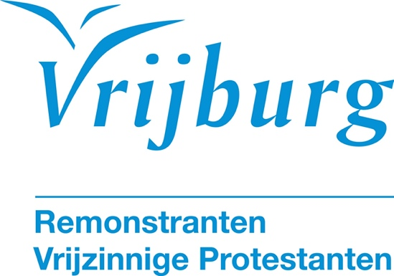

Dienst zondag 4 januari 2026

Te waar om mooi te zijn?

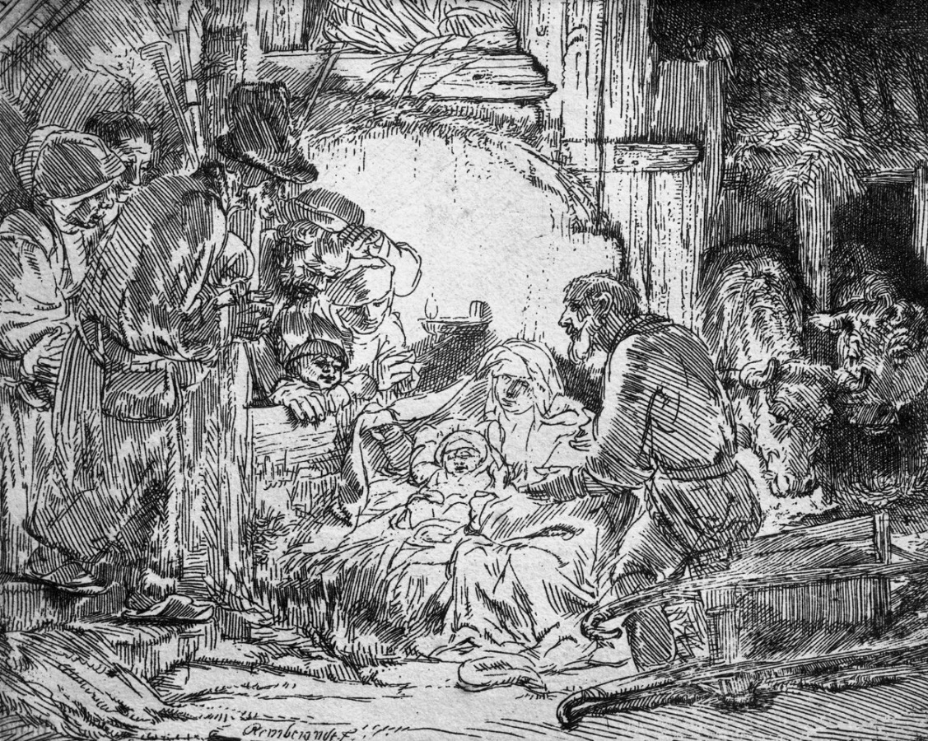
Geboorte, Rembrandt van Rijn, 1654

Voorganger: ds. Jan van Aller
Organist: Jan Pieter Lanooy
Lector: Gon Homburg

De kerkdienst wordt opgenomen en uitgezonden via www.vrijburg.nl en
via www.kerkdienstgemist.nl
Opening van de dienst

Orgelspel

Luiden van de klokken

Welkom en korte mededelingen

Aansteken van de kaars en Stilte

De gemeente gaat staan

Lichtlied: Licht dat wil ingaan tegen donkere nachten
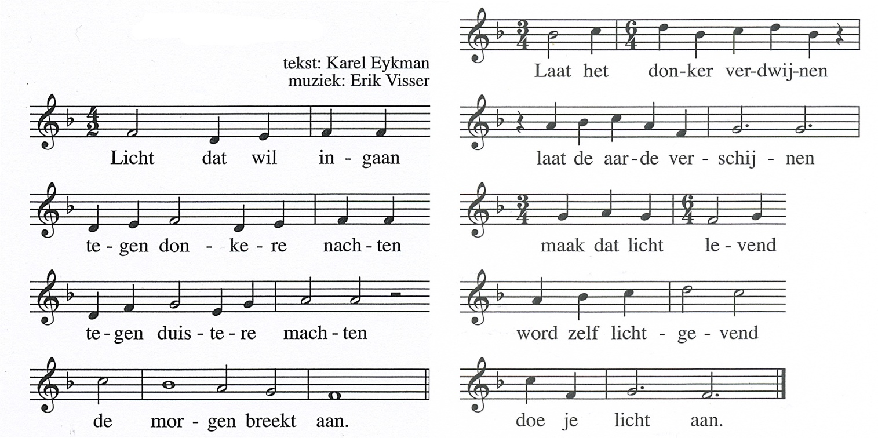

Bemoediging
voorganger: Ons samenzijn dragen we op aan God,
gemeente: die liefde is en grond van ons bestaan.
voorganger: Die ons stelt in het licht en ons roept om dienstbaar te zijn.
gemeente: Die ons vrijheid geeft en ons vertrouwen vraagt.

Groet:
voorganger: Vrede zij u.
gemeente: De wereld zij vrede.

De gemeente gaat zitten
Gebed

Lied 505
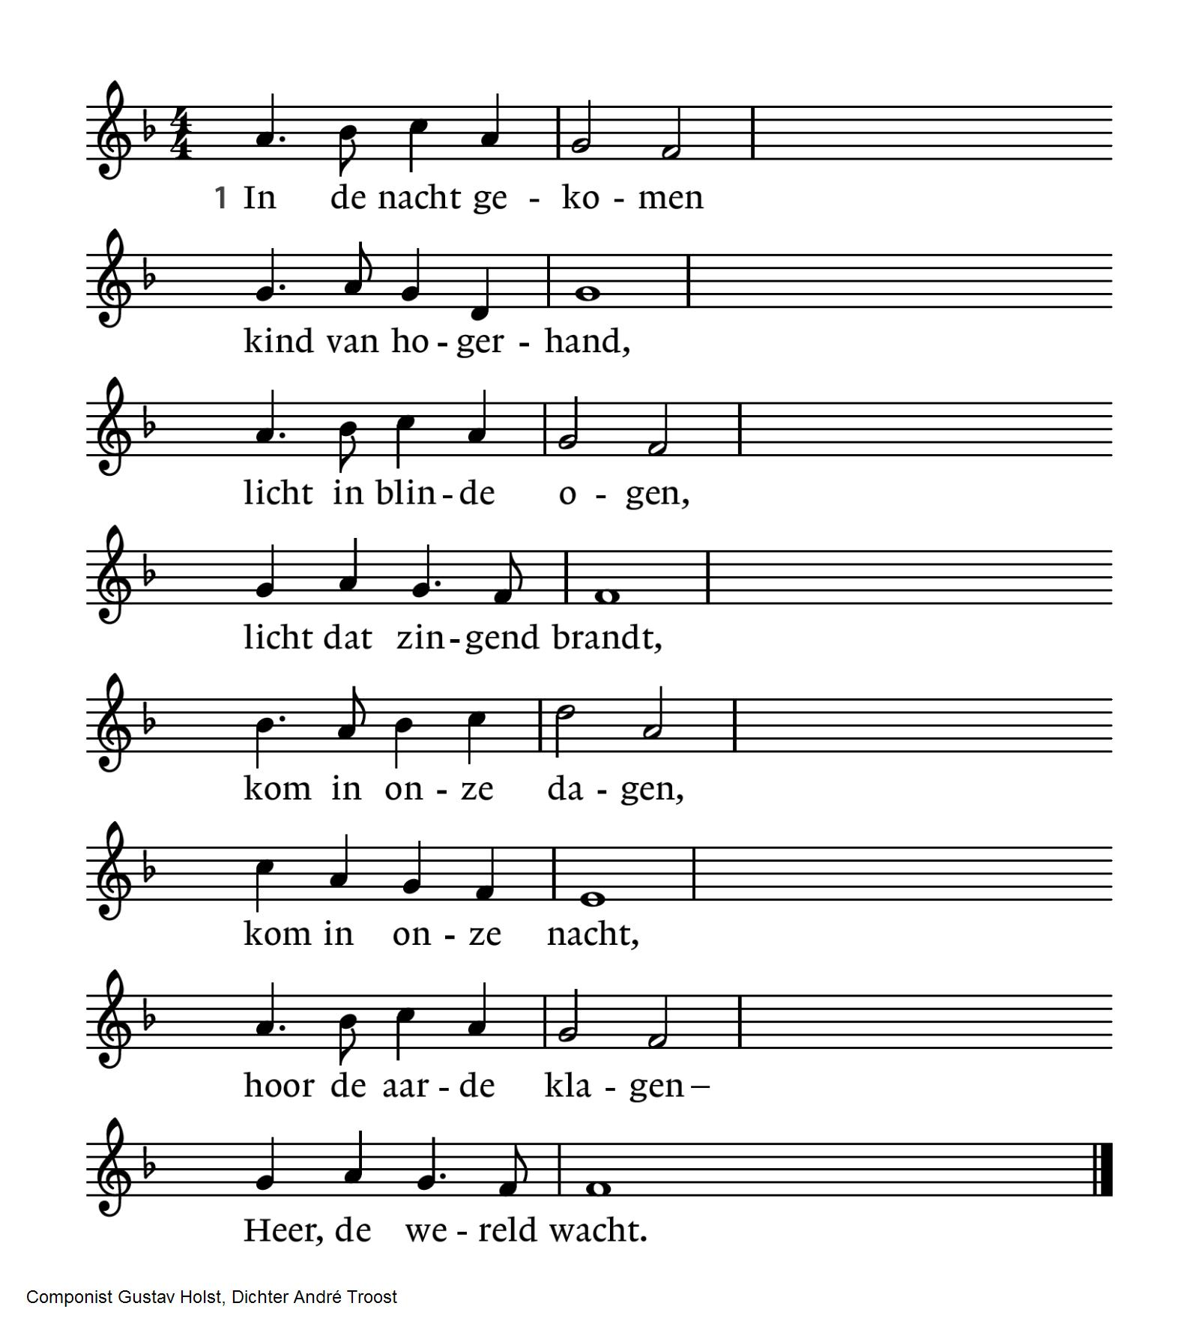
2 In de nacht gekomen  kind dat met geduld  eeuwenoude dromen  eindelijk vervult,  kom in onze dagen,  kom in onze nacht,  kom met uw gestage,  milde overmacht. | 3 In de nacht gekomen,  onmiskenbaar kind,  kom, doorwaai de bomen,  zachte zuidenwind,  kom in onze dagen,  kom in onze nacht,  laat uw morgen dagen,  kom – de wereld wacht.
Inleiding

Lezing: Jesaja 60, 1-6

Lied 473: 1 en 3
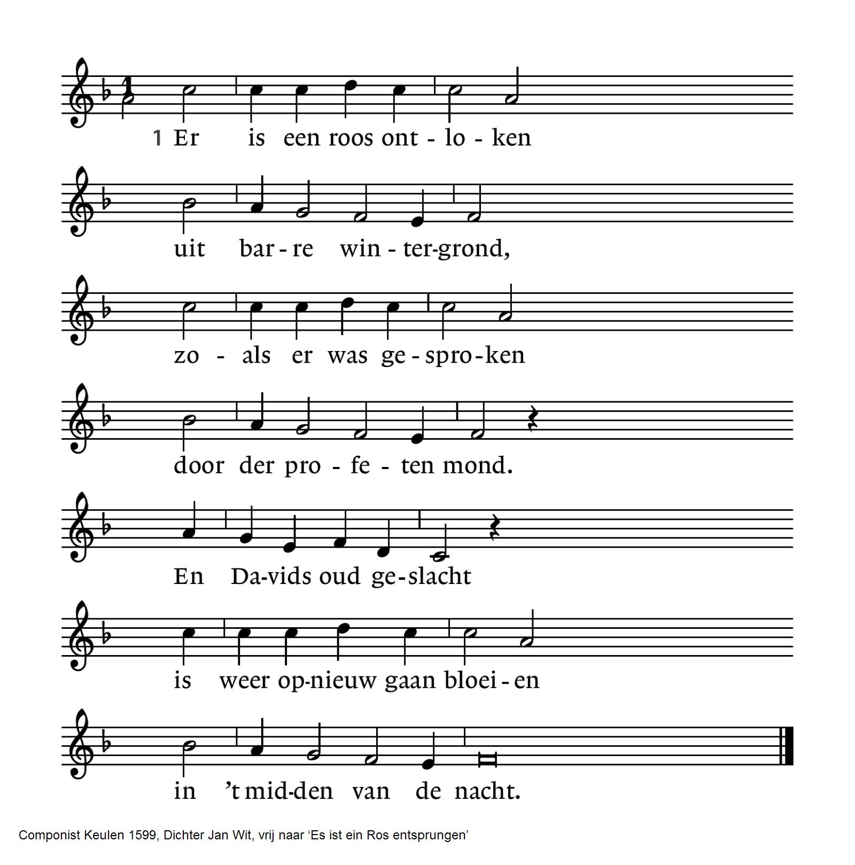
3 Die bloem van Gods behagen  heeft, naar Jesaja sprak,  de winterkou verdragen  als allerdorste tak. | O roos als bloed zo rood,  God komt zijn volk bezoeken  in ’t midden van de dood.

Lezing: Matteüs 2, 1–12

Lied 475: 1 en 3
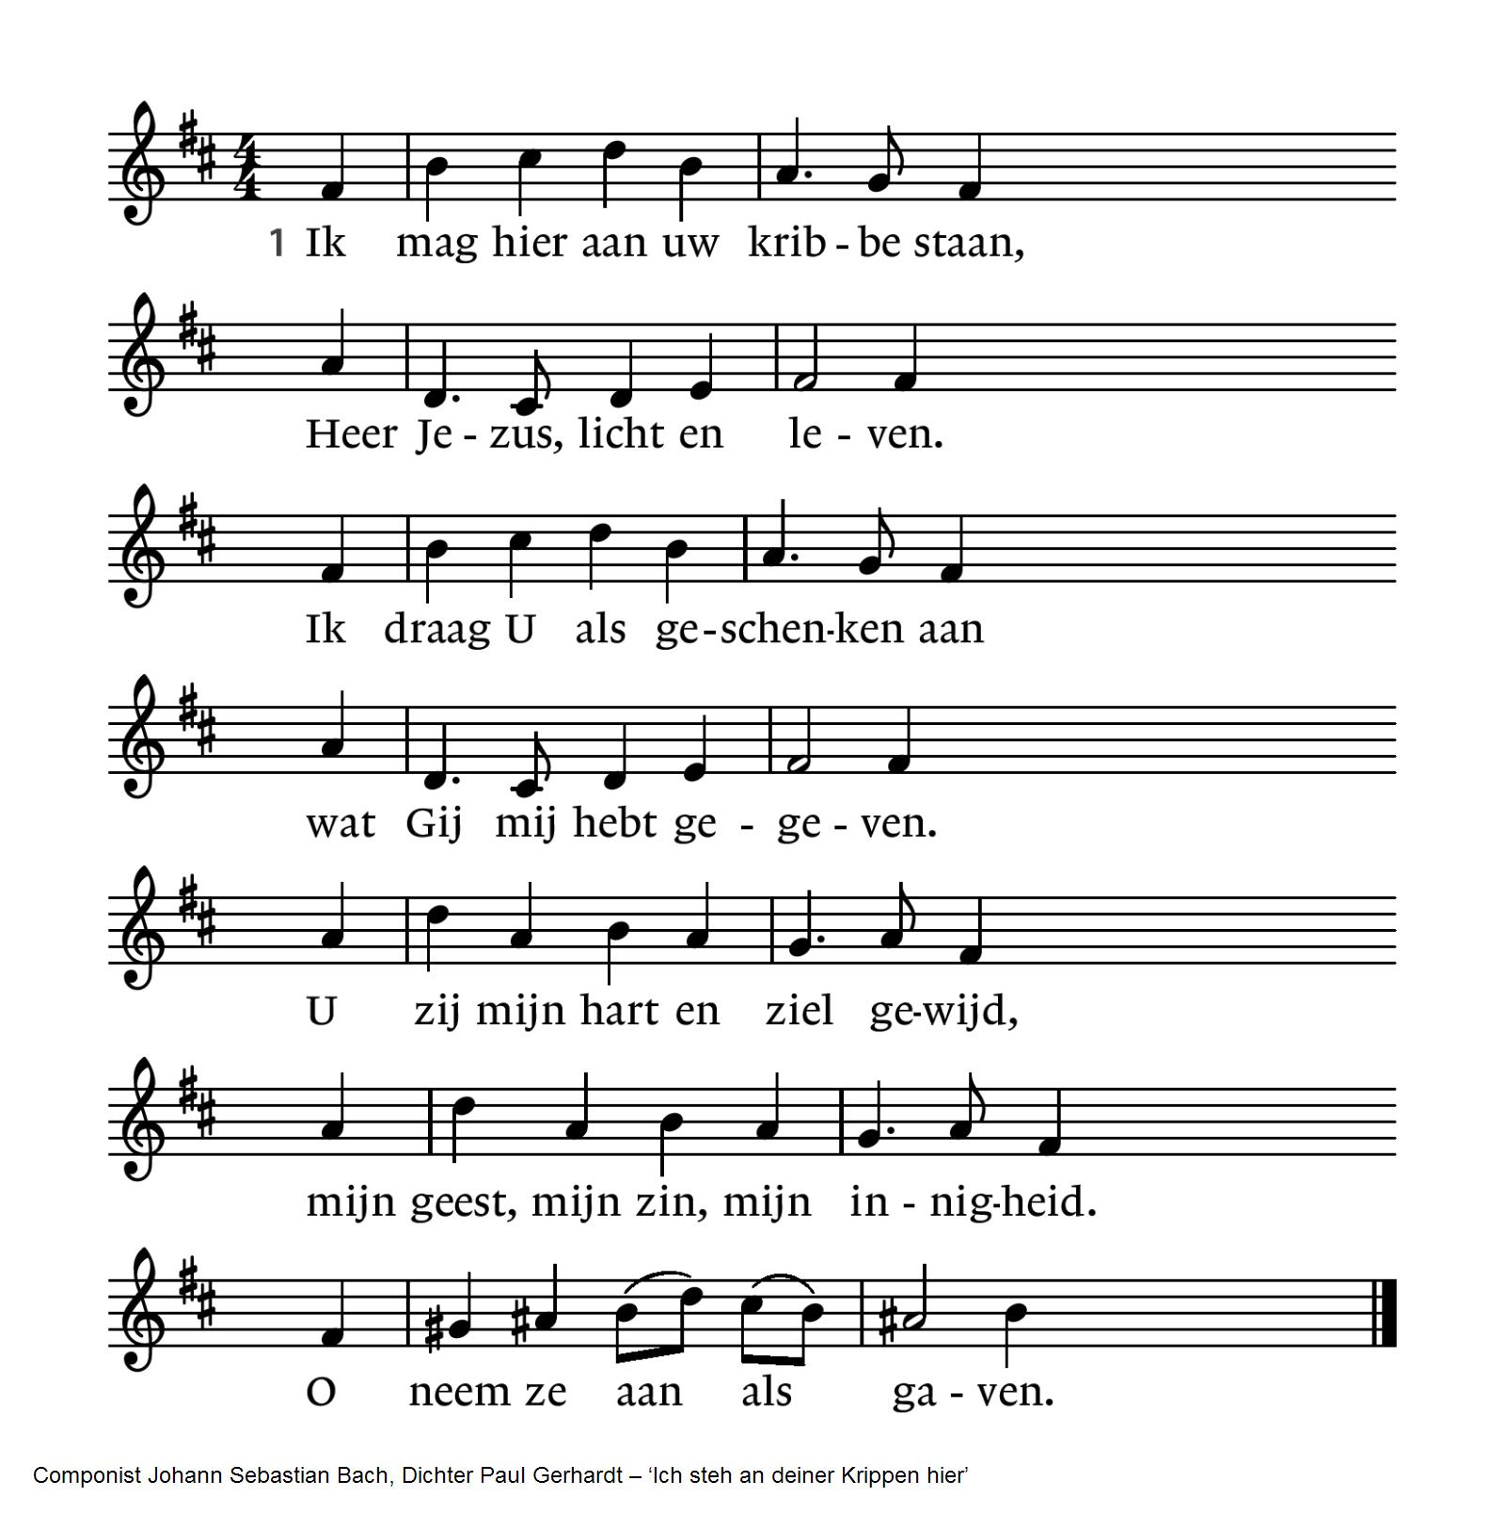
3 Temidden van de nacht des doods  zijt Gij, mijn zon, verrezen.  O zonlicht, mild en mateloos,  uw gloed heeft mij genezen. | O zon die door het donker breekt  en ’t ware licht in mij ontsteekt,  hoe heerlijk zijn uw stralen.

Overdenking

Stilte

Muziek

Voorbeden

Stil gebed, afgesloten met Onze Vader:
Onze Vader, die in de hemel zijt,
Uw naam worde geheiligd, Uw Koninkrijk kome,
Uw wil geschiede op aarde zoals in de hemel.
Geef ons heden ons dagelijks brood.
En vergeef ons onze schuld
zoals ook wij onze schuldenaars vergeven.
En leid ons niet in verzoeking, maar verlos ons van het kwade.
Want van U is het koninkrijk en de kracht
en de heerlijkheid in eeuwigheid. Amen.

Mededelingen en collecten

De bloemen in deze dienst gaan naar mw. Pauline W. Boll –Kruseman.

Collectethema: Zieken

Eerste collecte: Stichting Hospice Het Veerhuis
De meeste mensen blijven het liefst tot het eind van hun leven thuis in hun eigen omgeving. Maar soms gaat dat niet meer, om welke reden dan ook. Dan kan Hospice Veerhuis misschien uitkomst bieden, een comfortabel huis in de Amsterdamse Pijp, in een rustig straatje met een grote tuin en met een toegewijd team van vaste vrijwilligers en professionals.
Het Veerhuis is een gastvrij huis voor mensen die nog maar korte tijd te leven hebben. Voor opname spelen levensovertuiging of maatschappelijke positie geen rol.
De stichting is afhankelijk van giften en bijdragen van bewoners en hun familie.
Rekening: NL 33 TRIO 0212 188 399 t.n.v. Stichting Hospice Amsterdam.

Tweede collecte: onze diaconie
De diaconie zet zich in voor de samenleving.
Zij ondersteunt mensen die in financiële moeilijkheden zijn gekomen. De diaconie ondersteunt voorts projecten In Amsterdam en ver daarbuiten.
Rekening: NL 56 INGB 0004 6269 79 o.v.v. 1730.

Voor digitaal collecteren maken wij gebruik van een algemene QR-code. Deze kunt u niet met uw eigen bank-app lezen maar wel met een algemene QR-code reader (bv Lens op Android of Camera op iPhone). U kunt ook in uw internetapplicatie naar vrijburg.nl/collecte1 en vrijburg.nl/collectediaconie gaan. In alle gevallen wordt u dan doorverwezen naar de ING Betaalverzoekpagina van Vrijburg.

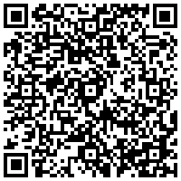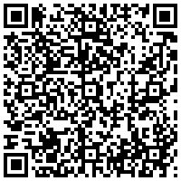
vrijburg.nl/collecte 1 vrijburg.nl/collectediaconie

[N.B. Zie onder de Agenda een bericht over de inzamelingsactie voor de Voedselbank in januari 2026]

De gemeente gaat staan

Slotlied 481: 1 en 3 (z.o.z.)
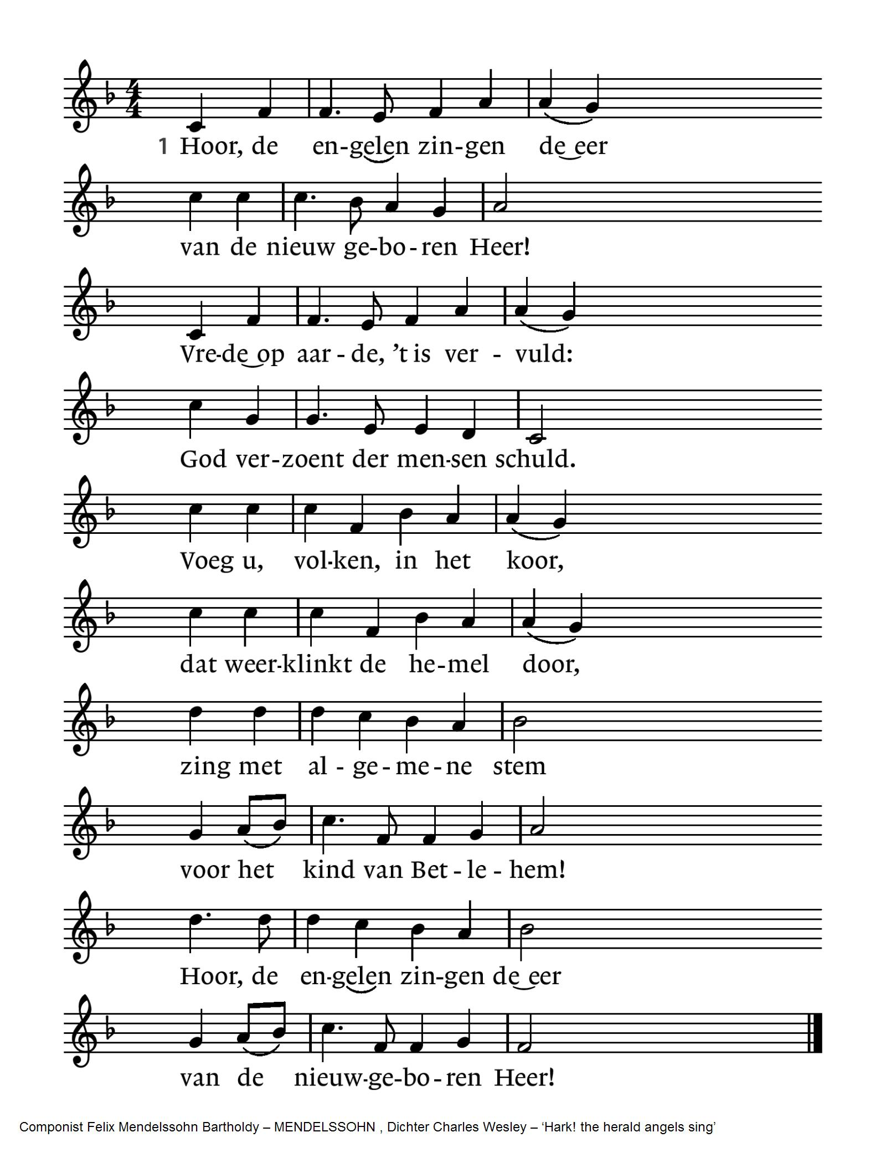
3 Lof aan U die eeuwig leeft  en op aarde vrede geeft,  Gij die ons geworden zijt  taal en teken in de tijd,  al uw glorie legt Gij af | ons tot redding uit het graf,  dat wij ongerept en rein  nieuwgeboren zouden zijn.  Hoor, de engelen zingen de eer  van de nieuwgeboren Heer!
Uitzending en zegen

Orgelspel

Na de dienst is er gelegenheid met elkaar koffie of thee te drinken

=============================================================
Agenda
[Aankondiging van evenementen in Vrijburg. Zie voor meer informatie altijd de website van Vrijburg en/of het meest recente (digitale) Maandblad]

Zondag 11 januari 10:30 uur kerkdienst in Vrijburg.
Voorganger: ds.Tina Geels.

N.B. Onze Nieuwjaarsreceptie houden we na de kerkdienst van 25 januari.

Donderdag 8 januari 16:30-20:00 uur samen eten en praten in Kring Oost. Deze gesprekskring van Vrijburg bestaat uit een diverse groep mensen qua achtergrond, leeftijd en levenservaring.
Bijzonder aan deze kring is dat we ook samen eten, meestal in Vrijburg maar het kan ook bij een van de deelnemers thuis zijn, waarbij iedereen iets te eten of drinken meeneemt. Elke avond is er een van te voren afgesproken inhoudelijk thema, vaak n.a.v. een tekst die we samen lezen. Dit kunnen bijbelteksten zijn, of teksten van hedendaagse schrijvers over theologische of spirituele thema’s. Vaak brengen de deelnemers zelf ook ideeën in voor de inhoud. Contact: Mark van Praagh, tel. 0648758174 of markvanpraagh@gmail.com.

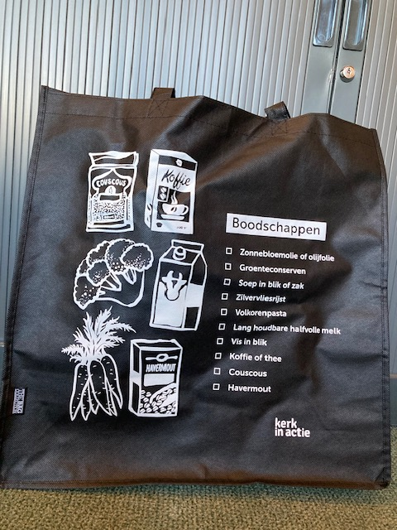
Eind januari is er weer een inzamelingsactie voor de Voedselbank.
Deze keer gaat die wat anders dan anders: na de kerkdienst van zondag 25 januari (Nieuwjaarsreceptie!) kunt u een lege tas mee naar huis nemen, of die als het u schikt al eerder bij het Bureau ophalen. Daarop staat met welke artikelen u de Voedselbank en haar klanten het beste kunt helpen.
Vul die tas in de week daaropvolgend en lever hem bij voorkeur weer in tijdens de dienst met Kinderkerk van 1 februari (of eerder bij het Bureau).
Neem bij vragen even contact op met Margriet: margrietdvg@gmail.com.

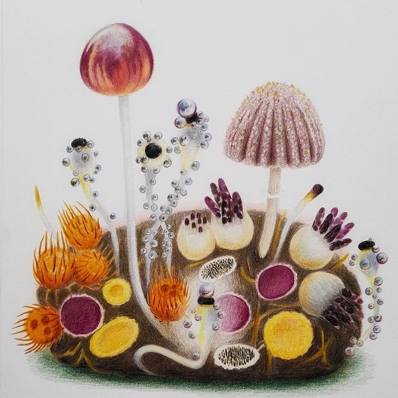
In de tentoonstelling Sporis et Spiritus in de Moddermanzaal tonen Geertje Geertsma, Marieke Noort en Wilma Geerts hun verbondenheid met de natuur, speciaal geïnspireerd op paddenstoelen.
De tentoonstelling is tot 29 januari door de week te bezoeken op dinsdag, woensdag en donderdag. Graag van tevoren bellen: 020-6714277.

=============================================================
Voorgangers van Vrijburg zijn ds. Rachelle van Andel en ds. Rosaliene Israël, rosaliene.israel@vrijburg.nl.
Rachelle is met zwangerschapsverlof t/m 25/2/2026. Zie voor haar waarneming: https://www.vrijburg.nl/zwangerschapsverlof-rachelle-van-andel/

Algemeen
Vrijburg is een vrijzinnige christelijke geloofsgemeenschap, gevormd door Remonstranten en Vrijzinnige Protestanten.
Vrijheid, verdraagzaamheid, verantwoordelijkheid en ruimte voor ieders persoonlijk geloof zijn belangrijke uitgangspunten die terugkomen in kerkdiensten, gespreksgroepen en overige activiteiten.
Voor de verschillende Nieuwsbrieven kunt u zich aanmelden via onze website: www.vrijburg.nl.

